互联网泡沫与工作年限对IT行业薪酬变化的影响
李卓翰¹
1 大连理工大学 辽宁省 大连市 116000

摘 要 IT(Information Technology)行业是一门使用计算机来存储，检索，传输和操纵数据或信息的行业。IT行业在现代社会已经成为一个炙手可热的热门行业，涌入了大量的人力资源。然而对于IT行业一直都存在着对于工作年限和经验对薪酬是否有所影响的争论，同时，曾经一度发生的互联网金融泡沫也相当程度上影响了IT行业的薪酬。本文探究了互联网泡沫和工作年限对IT行业薪酬的影响，并通过PEST分析法进行分析。
关键词：工作年限；PEST分析；IT行业薪酬变化趋势；互联网泡沫

- 引言

IT产业在迎来转型升级新阶段的同时，也面临着诸多机遇和挑战。随着互联网产业的快速发展，IT产业迎来了新一轮的发展高潮。整个行业都处于上升通道，发展一定有很大的上升趋势，近几年IT行业的薪酬也因为技术人才的短缺而导致整体行业薪资拉高，时至今日IT行业的薪酬仍然处于上升的趋势，并且薪酬提升与企业创新能力的高速提升具有明显的协同状态，较高的薪酬能够调动其在工作上的主动性与积极性，近几年的IT专业人士可以要求更高的薪水。通过对IT行业发展以及IT行业薪酬变化的趋势，有助于更好的分析整个IT行业的发展历程以及预测未来的变化，同时科学展望未来IT行业的发展，更深入了解IT行业的薪酬规律。
本文主要针对不同工作年限的情况以及2000年互联网泡沫的破裂事件进行了进一步的分析，得出了本文的结论。

- 工作年限的影响

在许多行业中，都存在以工作年限判定薪酬的现象，这一点对于IT行业也不例外。
这是一个比较普遍的评判机制。首先，年限一般情况下很大的影响着一个程序员的经验积累；其次，工作经验丰厚的程序员，一般在长时间的工作中会不断的完善自身的技术。但是事无绝对，IT作为一个能人辈出的行业，总的来说自身的能力才是安身立命的根本。
如图1所示，在图中所举例的五个国家中，IT行业的薪酬中位数都是随工作年限的提升呈线性变化。除此之外，当工作年限接近三十的时候，部分国家IT行业存在薪酬下降的情况。同时，美国在IT行业的高水平也可在IT行业的高薪酬中有所体现。

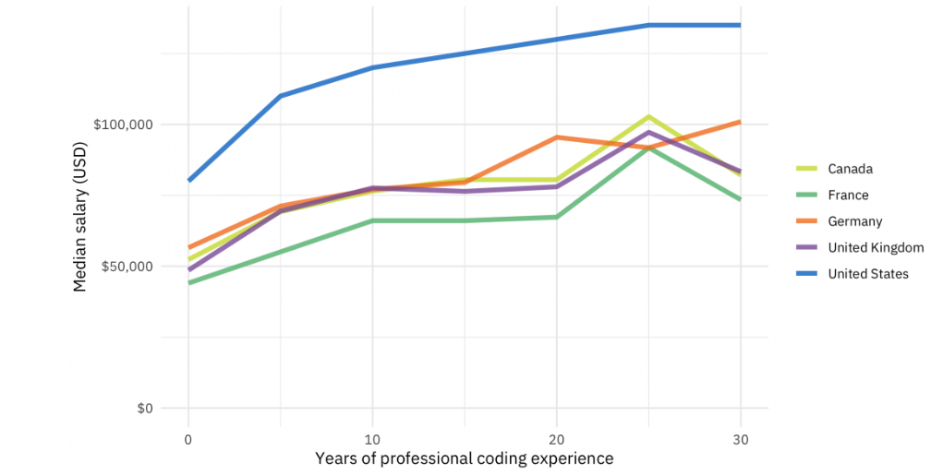
图1 2018年五个国家的IT薪酬随工作年限变化

- 互联网泡沫的影响

当前的世界正处于1970年代开始的信息革命引发的浪潮中。更具体地说，它处于新的和旧的生产方法和政策体系的过渡时期，频繁出现市场泡沫。在那次世纪之交的亚洲金融危机中，这次经济方面的巨大危机等一系列事件预示了这一交替时期的动荡和动荡。信息革命带动了微电子产品新技术等计算机软件等新产业的发展，并已扩展并应用于远程通信，控制设备，生物技术和新材料等扩展产业。^{[1]}
今天的环境如果与2000年相比的话，变化真的已经太大了。在二十年前，广告，宽带，物流等都处于极其不完善的发展阶段。如今，互联网公司的利润模型比以前更加清晰，例如游戏，广告和电子商务。每个聚集了人气的互联网公司都可以获取收入。因此，国内互联网产业还没有表现出全行业泡沫蔓延的趋势或可能性。 ^{[2]}
我国的产能过剩产业和美国2000年高科技泡沫破灭后形成的产能过剩产业具有以下共同特征。例如，它们在特定时期内受到国家政策的优惠；投资难度大，进入门槛低，容易吸引大量投资。面对市场需求的急剧下降，需要采取紧急措施。^{[3]}在这样的条件下，我们应当警惕IT行业薪酬的突然大幅度提升，这样的提升有可能会引起金融方面灾难性的后果，如果互联网经济的泡沫破灭，最终会令所有IT行业的相关从业者受到毁灭性的打击。甚至如果破裂的泡沫足够大，这种程度的金融危机还会波及到其它的实体产业。

- PEST分析

PEST分析是指对宏观环境的分析。 宏观环境也称为一般环境，它是指影响行业和企业的所有宏观因素。 分析宏观环境因素。 根据各自的特征和业务需求，不同的行业和公司具有不同的具体分析内容，但通常它们处理的是四个元素，这四个元素分别为：政治（Political）、经济（Economic）、社会（Social）以及技术（Technological）。简单而言，我们常常会称之为PEST分析法。

  - Political

我国政府在近些年来持续在IT等高新技术产业方面投入了大量的资金，给予了许多政策上的支持，政府政策对于市场的调节和法律上的完善帮助了许多中小型IT企业。如今IT行业的蓬勃发展也离不开国家政策上的帮助。

  - Economic

经济环境主要包括两个方面。一个是宏观经济环境，一个是微观经济环境。宏观经济环境主要指一个国家的发展趋势等指标。而微观经济环境主要指具体的企业和消费者等因素。在这些方面，IT行业的发展前景都是极为光明的。

  - Social

社会文化环境包括一个国家或地区的居民的许多特征，他们是否在社会上能够接受这一产业。在如今的社会，计算机产业已经广泛进入日常生活，人们平时身边总会充斥着大大小小关系到IT产业的制造品，无论手机、电脑、智能家电等等。

  - Technological

技术环境主要考察企业所擅长的领域相关或者有较强关联性的技术手段的发展变化，这里具体对不同的IT企业，结果也大不相同。

- 结论

以通过数据信息来看，工作年限的确对于程序员的薪资有影响。然而一味地堆砌工作时间并不能解决根本性的问题，就像2000年的互联网泡沫一样，如果IT行业在金融方面出现类似的危机，最需要保障的还是自身工作的高竞争力和不可代替性。PEST的分析虽然确定了IT行业薪酬的可观前景，但依然要对IT市场资金上的巨大波动心生警惕。

参考文献

[1] 李秀辉.互联网金融热潮中的泡沫风险探析——基于科技发展与金融泡沫的视角[J].当代经济管理,2015,37(11):8-12.
[2] 王惟诚. 第二波互联网泡沫袭来？[J].IT时代周刊,2014,(19):24-29.
[3] 朱新新.美国高科技泡沫及其重塑的过程及启示[J].新经济,2016,(15):9.

